**Nome: José Francisco Dos Santos Neto 1ºDS**

**Avaliação diagnóstica de Programação de Algoritmos**

1. O que a figura a seguir representa?

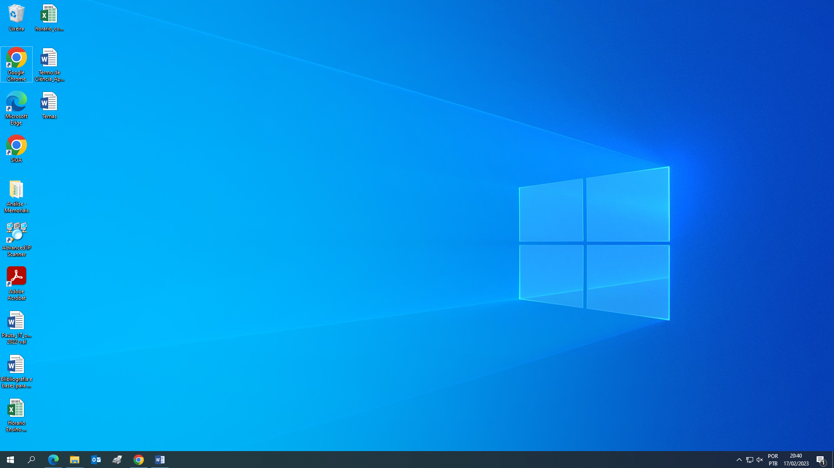

1. Gerenciador de Tarefas do Windows 10.
2. Painel de Controle do Windows 10.
3. Configurações do Windows 10.
4. Página Inicial do Internet Explorer 11.
5. Área de Trabalho do Windows 10.
6. Sobre o Sistema Operacional Windows 10, analise as assertivas e assinale a alternativa que aponta as corretas.

I. A lixeira é um mecanismo usado para armazenar itens excluídos pelo usuário de forma que possam ser restaurados futuramente.

II. A Área de Transferência é uma área de armazenamento temporário de informação, que o usuário copiou ou recortou de algum lugar.

III. O Notepad é um programa produzido pela Microsoft para reproduzir as mais diversas mídias digitais nos computadores pessoais.

IV. O WordPad é um processador de texto incluído na instalação do Windows. Está presente desde o Windows 95.

1. Apenas I e II.
2. Apenas I, II e III.
3. Apenas I, II e IV.
4. Apenas I, III e IV.
5. Apenas II, III e IV.
6. Considere a seguinte sequência de ações: selecionar um arquivo (clicar sobre o nome do arquivo). CRTL+X. Selecionar uma pasta destino (clicar sobre o nome da pasta). CRTL+V. Em se tratando do explorador de arquivos do Windows 10 (pt-BR), assinale a alternativa que indica a operação correspondente à sequência acima.
7. Copiar um arquivo.
8. Colar um arquivo.
9. Duplicar um arquivo.
10. Mover um arquivo.
11. Excluir um arquivo.
12. Levando em consideração a situação mostrada na figura 1, o que deve ocorrer ao clicar em “Restaurar”?

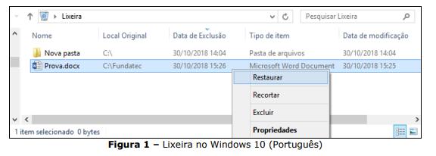

1. O arquivo Prova.docx deve ser restaurado para a pasta C:\Nova pasta.
2. O arquivo Prova.docx e a pasta Nova pasta devem ser restaurados para a raiz da unidade C.
3. O arquivo Prova.docx e a pasta Nova pasta devem ser restaurados para a raiz da unidade D.
4. O arquivo Prova.docx deve ser restaurado para a pasta C:\Fundatec.
5. Deve ocorrer um erro, pois não existe a pasta Fundatec.
6. Entre os principais sites de busca, ou também chamado de ferramentas de busca, disponíveis na Internet temos: 1. Yahoo 2. Access 3. Bing
7. Da relação apresentada existem somente o 1 e 2
8. Da relação apresentada existem somente o 1 e 3
9. Da relação apresentada existem somente o 2 e 3
10. Da relação apresentada existem 1, 2 e 3
11. Utilizando o navegador Google Chrome em sua versão mais atualizada, quais as teclas de atalho para abrir uma nova janela?
12. CTRL + A
13. CTRL + N
14. ALT + N
15. CTRL + ALT + DEL
16. CTRL + SHIFT + DEL
17. No Google Chrome, em sua versão mais atualizada, é possível limpar:

I. Dados de navegação. II. Programas do windows não utilizados. III. Cookies.

Quais estão corretas?

1. Apenas I.
2. Apenas II.
3. Apenas III.
4. Apenas I e II.
5. Apenas I e III.
6. Quando um usuário responde uma mensagem de e-mail utilizando o Outlook, o remetente original é automaticamente adicionado à caixa “Para”. Se ele precisar encaminhar uma cópia oculta para outros destinatários, então deve preencher com os endereços de e-mail o campo de endereçamento:
7. Cc.
8. Enviar.
9. De.
10. Cco.
11. Para.
12. Quanto aos conceitos básicos sobre Correios Eletrônicos, analise as afirmativas a seguir e dê valores Verdadeiro (V) ou Falso (F).

( ) O serviço gratuito de webmail do Google é denominado tecnicamente de Gmail. ( ) Para encaminhar mensagens não é necessário que o destinatário esteja conectado à internet. ( ) A rigor não existe diferença técnica nenhuma entre uma página web e o correio eletrônico.

Assinale a alternativa que apresenta a sequência correta de cima para baixo.

1. V - F - F
2. V - V - F
3. F - V - V
4. F - F – V
5. Indique a alternativa que apresenta o endereço de correio eletrônico para se enviar e-mail para “destinatario” cujo servidor de e-mail está no domínio chamado “dominio.com”.
6. #domino.com/destinatario
7. destinatario@dominio.com
8. http://dominio.com/destinatario
9. destinatario[domínio.com]
10. dominio.com#destinatario
11. Analisar os itens abaixo:

I. O resultado da divisão do número 4.324 por 4 é um número par.

II. O resultado da divisão do número 3.921 por 3 é um número ímpar.

1. Os itens I e II estão corretos.
2. Somente o item I está correto.
3. Somente o item II está correto.
4. Os itens I e II estão incorretos.
5. Joana fez 150 doces, que devem ser distribuídos igualmente em 6 bandejas, de modo que todas a bandejas tenham a mesma quantidade de doces. Sendo assim, ao todo, quantos doces haverá em cada bandeja?
6. 24
7. 25
8. 26
9. 27
10. Joana contrata um advogado para receber o valor de R$200.000,00 sobre uma causa. O advogado consegue receber 80% deste valor e cobrou 30% de honorários do valor recebido por Joana. A quantia, em reais, que Joana receberá, já descontando o valor dos honorários do advogado, será de:
11. R$ 100.000,00
12. R$ 120.000,00
13. R$ 160.000,00
14. R$ 48.000,00
15. R$ 112.000,00
16. As três turmas de 9o ano do Ensino Fundamental de uma escola, juntas, contam com um total de 80 alunos. Destes, 15% ficaram de recuperação no bimestre passado, o que corresponde a:
17. 12 alunos.
18. 14 alunos.
19. 15 alunos.
20. 16 alunos.
21. 18 alunos.